Viikkotehtävä 2
- Esitä koordinaatiston tasoalue T, jota rajottavat epäyhtälöt
$x≥0, y≥0$ ja $5x+3y≤15.$

- Esitä koordinaatistossa tasoalue, jota rajoittavat epäyhtälöt $y≥-1, x+y≤3$ ja $y≤\frac{3}{2}x+3$.

- Kuvaile tummennettu tasoalue epäyhtälöiden avulla

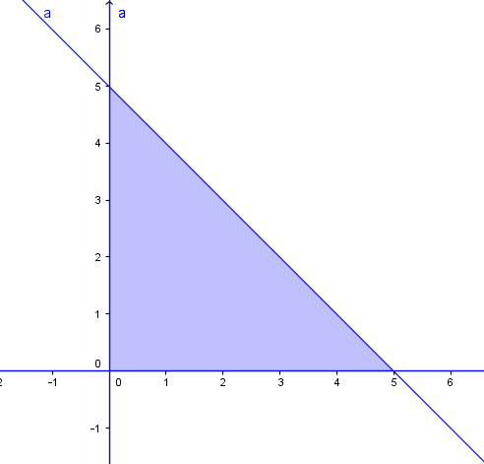

- Kolmion kärkinä ovat origo sekä pisteet A(1,5) ja B(-3,2). Mitkä kolme epäyhtälöä kolmion sivuilla ja sisällä olevien pisteiden koordinaatit toteuttavat?

